项目部XX参访团

- 整体概况
参访团总体学修承担情况介绍：

二、 团员基本情况概述：

人员情况统计表
序号 | 姓名 | 性别 | 年龄 | 目前依止哪个寺院或法师学习 | 最近一次来寺时间 | 来寺因缘（如：随哪个团参访、个人或其他 | 俱舍学习情况 | 现居住城市
1 | 万忠义 | 男 | 50 | 崇恩寺 | 2025.09.14 | 参加七一五法会 | 俱舍跟着晨学，已经学完了智品，马上要学定品 | 北京
2 |  |  |  | 崇恩寺
3 |  |  |  | 崇恩寺
4 |  |  |  | 崇恩寺
5 |  |  |  | 崇恩寺
6 |  |  |  | 崇恩寺
7 |  |  |  | 崇恩寺
8 |  |  |  | 崇恩寺
9 |  |  |  | 崇恩寺

三、 参访团本次期许：
      - 期望亲近道场，获得加持。
      - 指导如何正确发心护持承担三宝事业，如何调心，坚固道心，深入实修。

四、 建议流程

五、 全部成员详细信息: X男X女

姓名 | 万忠义 | 性别 |  | 男 |  | 年龄 |  | 50 | 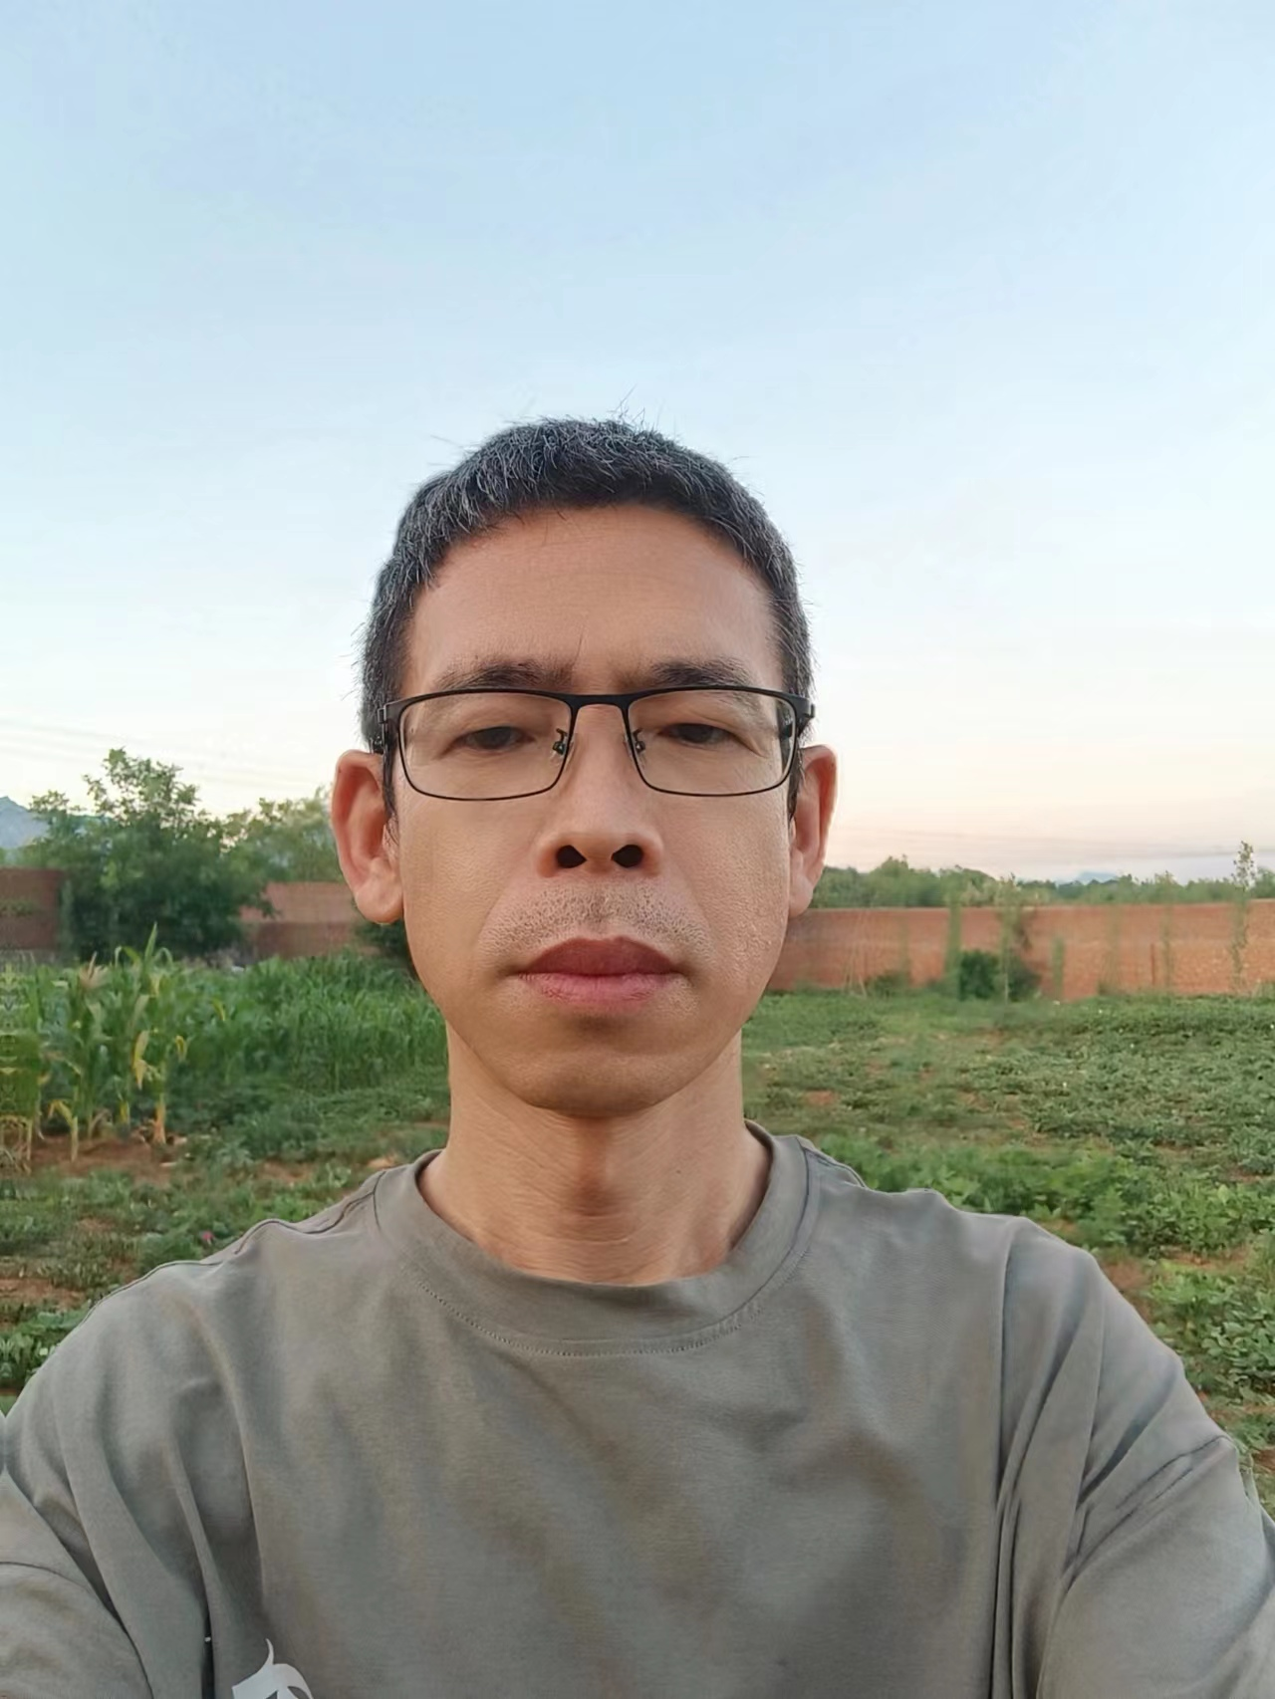
籍贯 | 黑龙江尚志 | 现住址 |  | 北京市丰台区五里店和光里小区
身份证号 | 232102197502070514 |  |  |  |  | 推荐人 |  | 王亚男
手机号 | 13621167207 |  |  |  |  | 法名 |  | 贤义
最高学历 | 大专 | 专业 | 计算机 |  |  | 职业 |  | 软件开发
特长 | 软件开发
皈依时间 | 2017.3.5 | 皈依寺院 |  |  | 龙泉寺 |  | 目前依止哪个寺院或法师学习 |  | 崇恩寺
参访过崇恩寺时间  （所有次数） | 2023.04.12  2023.08.29  2024.01.17  2024.05.01  2025.05.01  2025.09.14 | 来寺因缘（随哪个团参访、个人或其他 |  |  | 参访 |  | 现崇恩寺承担事项 |  | 无
学修进度
（提示：体现是否学俱舍，进度，在哪里学，不涉及可填无）
项目部晨学，学俱舍，学完智品，开始学定品
承担经历
班长班：七班班委
心栈：熬粥，日负责人
俱舍晨学带动，排班
办公室护持
学佛缘起
学佛缘起很多：
- 父母年龄很大了，父母要是哪一天走了，不能接受，想从佛法来找到答案或解决办法
- 自己有一些坏习惯，总也改不掉，希望通过佛法解决
- 为了能戒酒
- 在网上看到龙泉寺里有很多高学历的法师，而且还有很多计算机方面的会议在寺里举办，自己也是搞IT的，也很想去看看
- 对佛法好奇
参访期许
亲近道场、善知识、到寺里充电，希望了解学习寺里最新的学习情况，紧跟师父脚步

希求解决的问题（如学修方面、未来方向方面或其他）
能够不懈怠，提起心力、精进学修佛法。
希望能够解决自己拖延症的问题，自控力差的问题，总是焦虑的问题

